Ghid de utilizare

  - Inregistrare/Logare

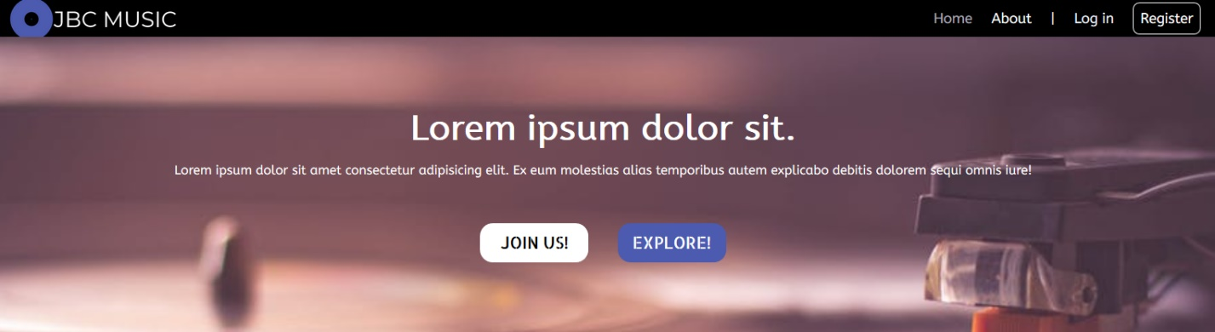
Pentru inregistrare apasati butonul “JOIN US!” sau butonul “Register”. Aceste
butoane va vor redirectiona pe un alt site care v-a arata astfel:
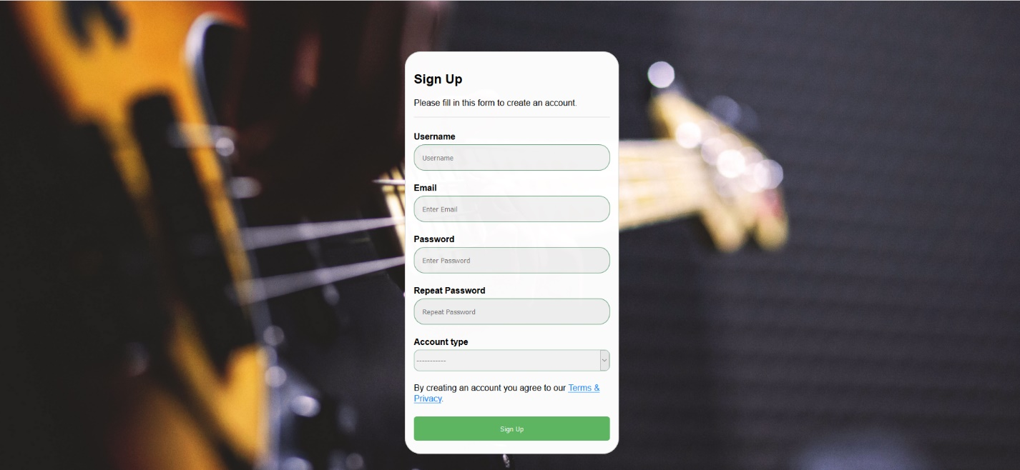
Dupa completarea datelor , o sa fiti redirectionati pe prima pagina unde la apasarea butonului log-in va puteti loga.

  - Profile/Vizualizare viniluri/casete/Tickete
Dupa ce logarea s-a efectuat cu success, veti putem accesa paginile pentru viniluri, casete,tickete concert si profil in dreapta sus.
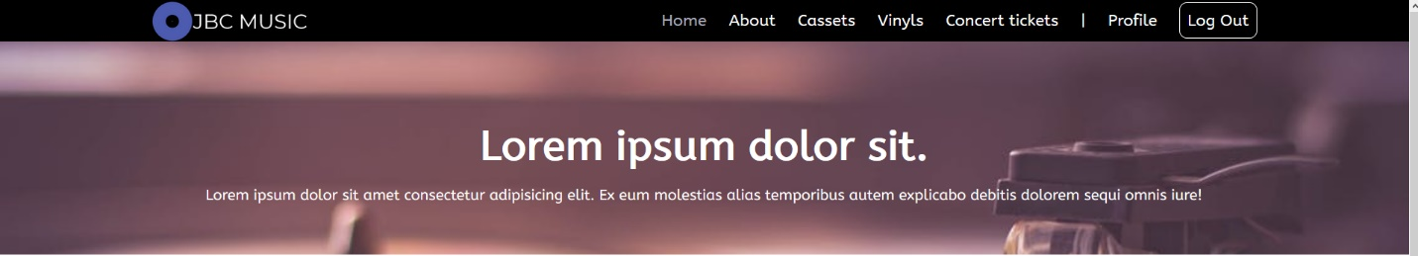
  - Adaugare unei noi colectii
Pe pagina de profil o sa aveti mai multe optiuni: profile settings unde se poate schimba parola,e-mail,username si My collections unde puteti adauga o colectie nou apasand pe butonul “ADD Collections”.
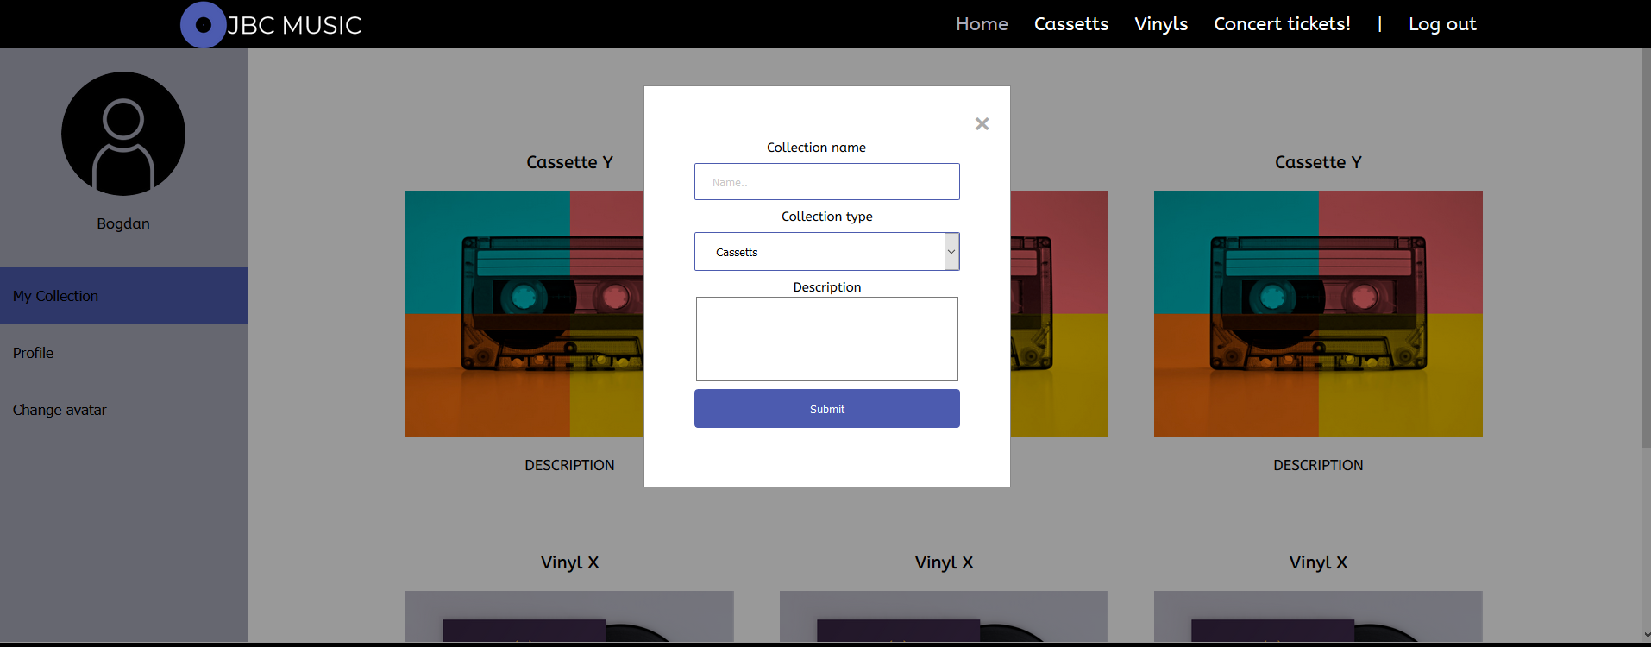
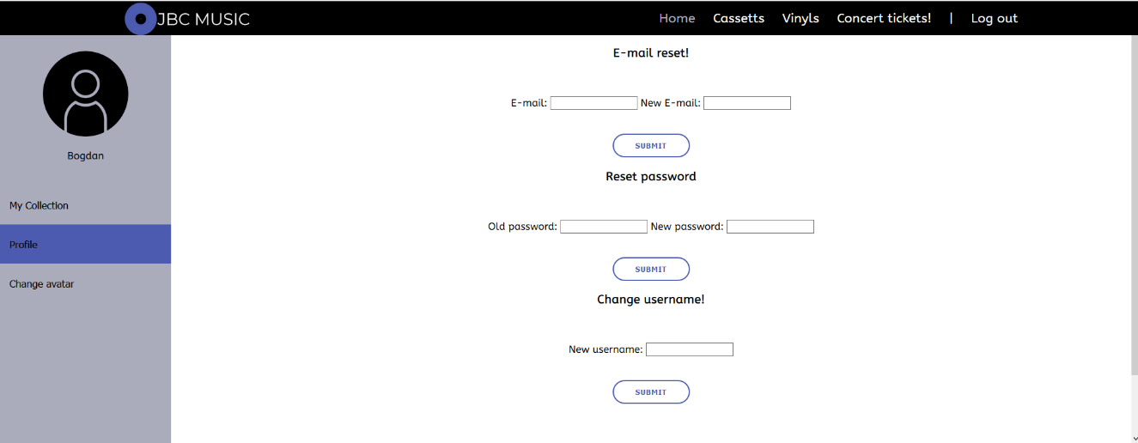
  - Cautarea unei casete/vinil dupa nume!
Puteti cauta viniluri sau casetele preferate cu ajutorul unui mic search in functie de nume albumului,artistului sau a melodiei.
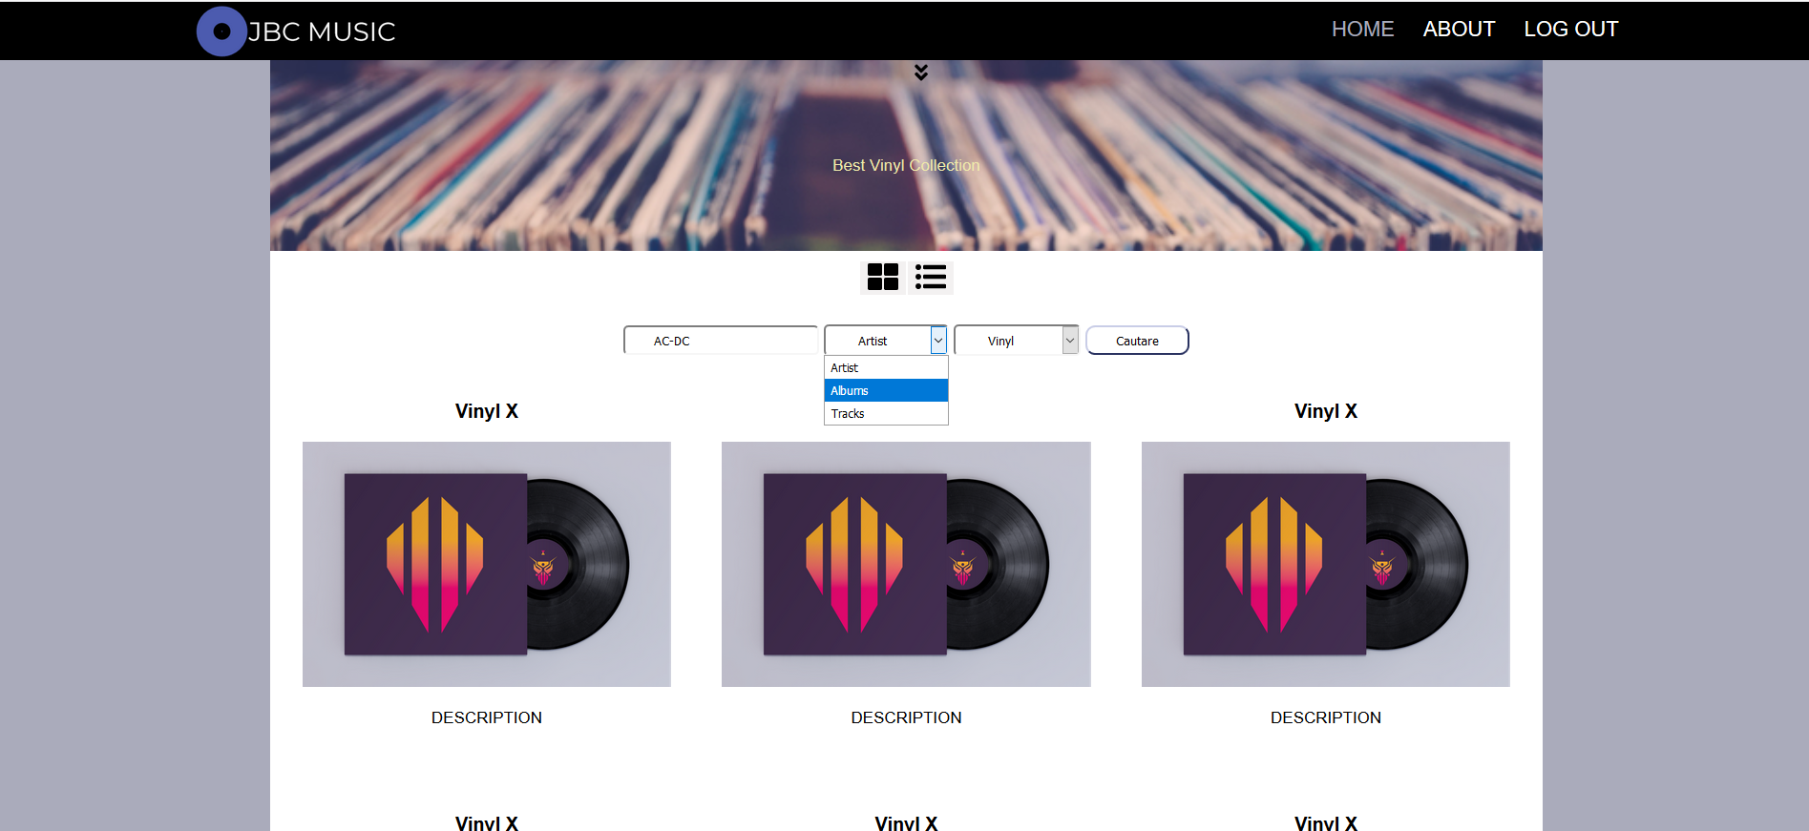
  - Delogare
Delogare se face foarte usor prin apasarea butonului “LOG OUT”.

